Presseinformation

EVOC TECHNOLOGIE NEWS
EVOC schützt ab Herbst/Winter 2021 mit neuer Protektoren-Technologie LITESHIELD PLUS
Der vom Spezialisten für Protektor-Rucksäcke eigens entwickelte LITESHIELD-PLUS-Rückenprotektor, schützt die Wirbelsäule im Schnee und auf dem Bike künftig mit Level 2 (EN 1621-2), ist ergodynamisch-flexibel und leicht. Mit seinem Plus an Schutz kommt er in der neuen PROTECTION-WEAR-Kollektion im Herbst/Winter 2020/21 erstmals zum Einsatz.
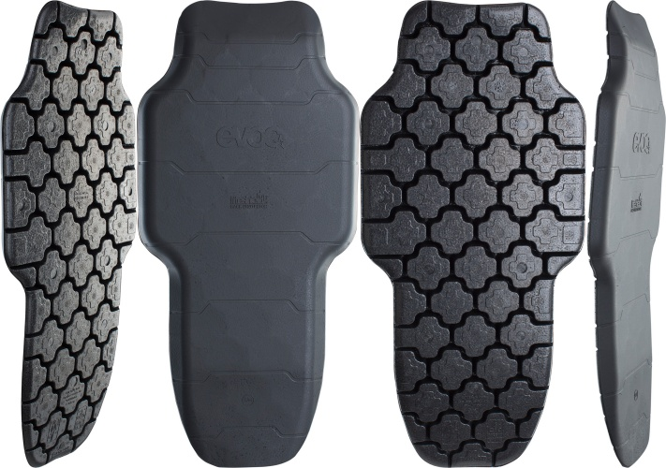

Dieser neuartige, extrem leichte und flexible Rückenprotektor verfügt über herausragende Aufprallschutzeigenschaften. Die im Hause EVOC entwickelte 2-Komponenten-Sandwich-Konstruktion besteht aus einer Kombination von expandiertem Polypropylen (EPP) und einer TPU-Trägerschicht. Die verwendeten EPP-Kügelchen werden unter hohem Druck und mit Hilfe von Wasserdampf in Form gebracht und gleichzeitig mit der Trägerschicht verbunden – ganz ohne Einsatz von Klebemitteln.
Der entstandene, hochkomprimierte EPP-Schaum ist vorgeformt und schützt die Brust- und Lendenwirbelsäule, inklusive Steißbein, bestmöglich. Die dem Rücken zugewandte Seite des Protektors ist aus plusförmigen Elementen aufgebaut (segmentiertes Plus-Design – in Anlehnung an das Plus an Schutz). Dies sorgt durch die so entstehenden umlaufenden Belüftungskanäle für eine optimale Luftzirkulation am Rücken. Gleichzeitig bietet die Segmentierung Flexibilität in alle Richtungen: Die plusförmigen Protektorelemente der Rückenplatte sind zueinander beweglich. So passen sie sich perfekt jeder Bewegung an und garantieren durch ihre Nähe zur Wirbelsäule noch mehr Schutz und höchsten Tragekomfort.

“Der Liteshield Plus Protector ist für mich die logische Weiterentwicklung des EVOC Liteshield Protectors mit einem neuen Material, welches noch höhere Stoßabsorptionseigenschaften aufweist und durch ein neuartiges Herstellungsverfahren Flexibilität und Stabilität in sich vereint. Dazu ist das Verfahren komplett frei von Lösungsmitteln und somit hautfreundlich”, so Tobias Reischle, Produktmanager und Industrial Designer bei EVOC.

Horizontal verlaufende, gestufte Flex-Linien bestimmen, wie sich der neue LITESHIELD PLUS BACK PROTECTOR biegt, so dass er in jeder Situation optimal am Rücken anliegt. Das verwendete Protektormaterial EPP verfügt über eine geschlossenporige Oberfläche, so dass weder Feuchtigkeit noch Schmutz in den Protektor eindringen können. Die flexible, reißfeste TPU-Trägerschicht auf der Vorderseite hält den Protektor in Form.

Der neue LITESHIELD PLUS kommt im Herbst/Winter 2020/21 erstmals bei der komplett überarbeiteten PROTECTION-WEAR-Kollektion zum Einsatz, bevor er ab dem Sommer 2021 auch die Wirbelsäulen von Mountainbiker*innen schützt.

Fakten:
- CE-NORM EN 1621-2
- TÜV + GS normiert
- Level 2: Mit einem Restkraftwert von durchschnittlich 8,23 kN werden 95% der Aufprallenergie absorbiert.
- Extrem leicht: 168 g
- Größen: S/M; L/XL

Bildmaterial zum Download im EVOC Press Room

Stand: Juni 2020

Änderungen vorbehalten.

Medienkontakt: Dani Odesser | press@evocsports.com | +49 (0)170 3131812

